33км от МКАД Яр.ш (До 1200чел). 5 ПИКНИК-ЗОН (25,50,125,150,500чел), 2 БАНКЕТ-ЗАЛА по 120чел,
все СПОРТ-площадки (футбол, волейбол, баскетбол, пейнтбол, 5 тиров), КОТТЕДЖ "Бани мира" (5 бань)

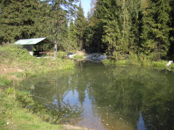 | 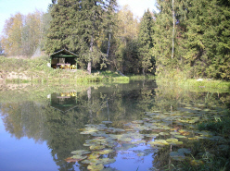
VIP-ЗОНА у озера (навес на 30чел) | ОЗЕРО с рыбой. ПЛЯЖ=100чел, 7 родников, ручей
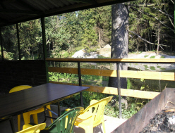 | 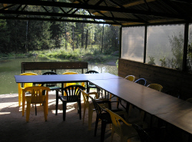
VIP-ЗОНА N5 у озера (вид по левое озеро) | VIP-ЗОНА N5 у озера (вид на озеро)
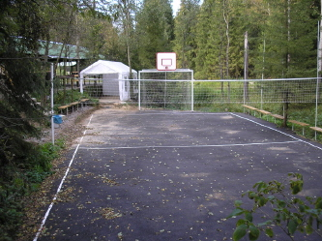 | 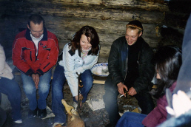
Универсал. СПОРТ-ПЛОЩАДКА (зона N4, озеро) | 8 КОСТЁР-ЗОН (Конкурс "Скаут-гриль", Бард-клуб)
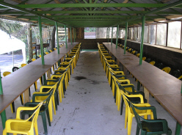 | 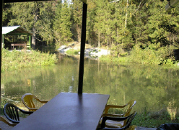
ПИКНИК-ЗОНА N4 (у озера) на 150 чел | ПИКНИК-ЗОНА N4 (вид на озеро)
ЗАЯВКИ по тел. 136-26-18, 796-01-50, ф:182-38-35 ПРОГРАММЫ: школам, фирмам, www.birja-dobra.ru
ЗНАКОМЬТЕСЬ: ПИКНИК-БАЗА "Глобус на вертеле" (ФОТО-альбом стр.4)
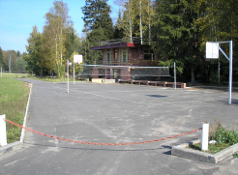 | 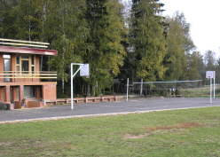
ФАСАД пикник-базы (вид при въезде) | Банкетный зал (2эт) и Дискотека (от непогоды)
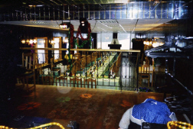 | 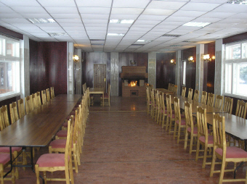
Банкетный зал N 1 с верандой над прудом -120чел | Банкетный зал N 2 (на 150 мест) с жилым блоком
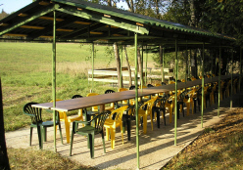 | 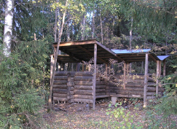
ПИКНИК-ЗОНА N3 (50мест, своя волейбол.площ) | 2 КОСТРОВЫХ ЗОНЫ (8 костров по 10чел =80чел)
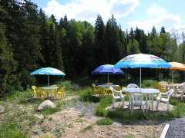 | 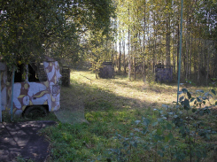
Пляж-зона над озером (20 зонт-столов на 120чел) | Пейнтбол-площадка: 4 холма, 3 обходных оврага
ЗАЯВКИ по т. 729-26-18, 796-01-50, (499)182-38-35 ПРОГРАММЫ: школам, фирмам, www.birja-dobra.ru

